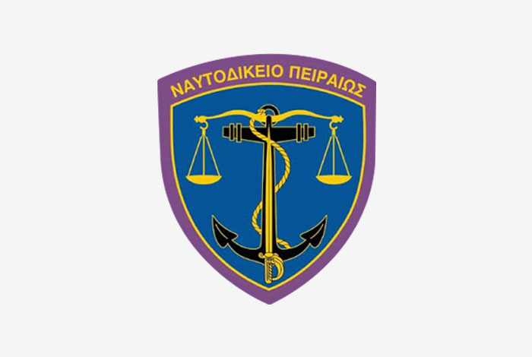
ΝΑΥΤΟΔΙΚΕΙΟ ΠΕΙΡΑΙΩΣ
ΕΚΘΕΜΑ ΠΟΙΝΙΚΩΝ ΥΠΟΘΕΣΕΩΝ

Ημερομηνία: 27 Ιαν 2026
Ώρα: 09:00΄π.μ.
Σύνολο Υποθέσεων: 2
Τριμελές Π.Ν.

Α/Α | ΚΑΤΗΓΟΡΟΜΕΝΟΣ/ΟΙ | ΠΡΑΞΗ
1 | Ρ.Β. | Εξύβριση ανωτέρου όχι κατά την υπηρεσία ή για λόγους που έχουν σχέση με αυτή
2 | Δ.Ε. | Εξύβριση κατωτέρων κατά βαθμό λόγω και έργω όχι κατά την υπηρεσία ή για λόγους που έχουν σχέση με αυτή κατά συρροή (πρ.4) και κατ’εξακολούθηση

